附件1
《赢在招投-企业竞标能力提升》培训班
报名回执
单位名称（盖章）
姓名 | 职务 |  | 手机号码 | 邮箱
若需付费请提供开票信息
开票信息 | 发票内容： 咨询服务费（默认）  发票类型： 增值税普通发票（默认） 增值税专票  开票企业全称：  纳税人识别号：
备注 | 会员报名回执以单位盖章的文件为准。
请于10月15日（星期二）中午12:00前将回执以电子邮件方式发至nansha@nsec.org.cn，或扫码报名。
联系人：李小姐，联系电话：39006850，18702048246。
（可扫码报名）
附件2
讲师简介
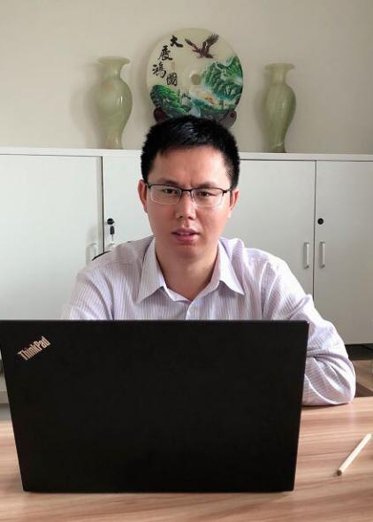
刘春胜老师
- 暨南大学法学硕士
- 注册招标师
- 高级人力资源管理师
- 国际注册管理咨询师
- 广东省公共资源交易中心评标专家
- 广东省机电招标中心评标专家
- 华南理工大学工程硕士校外指导导师

刘春胜老师拥有十年以上的企业招投标咨询培训、八年投标管理、多年评标专家经验。
- 招标代理：近8年累积完成2000个以上招标项目。
- 投标咨询：多家企业常年投标管理顾问及招标管理顾问。
- 投标培训：完成数几百家企业招投标内训及公开课服务,包括工程类、货物类、服务类等。
- 评标：广东省公共资源交易中心/广东省机电招标中心评标专家，参与众多项目评标工作。
- 往期培训风采（部分）：
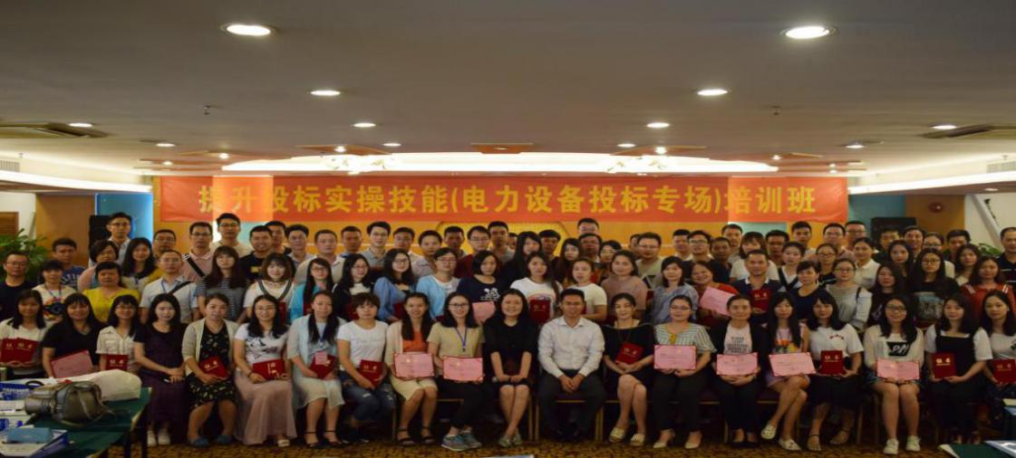

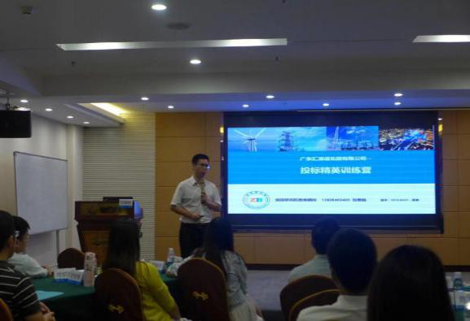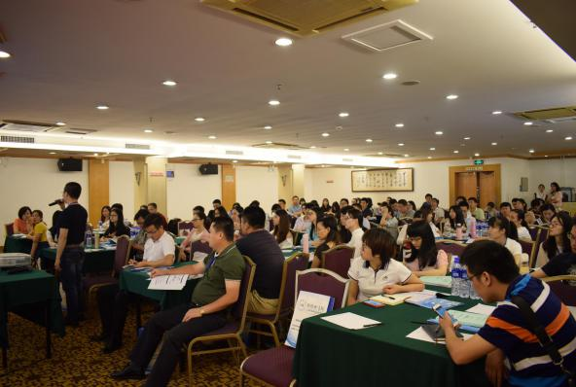
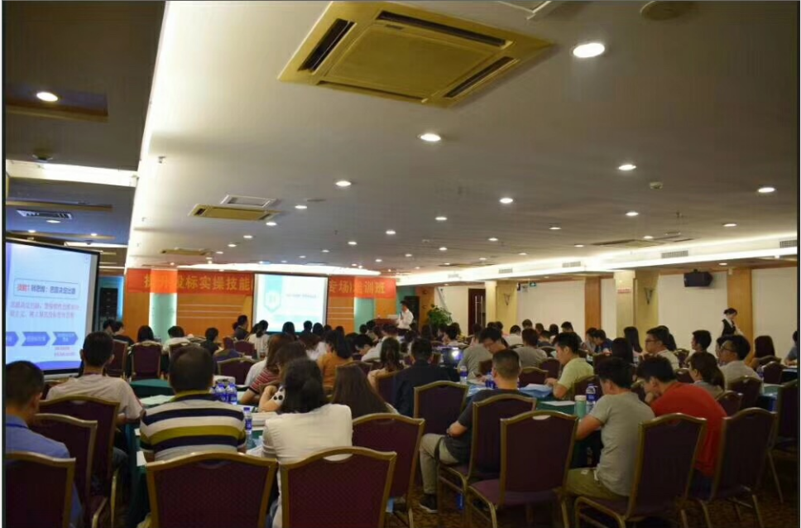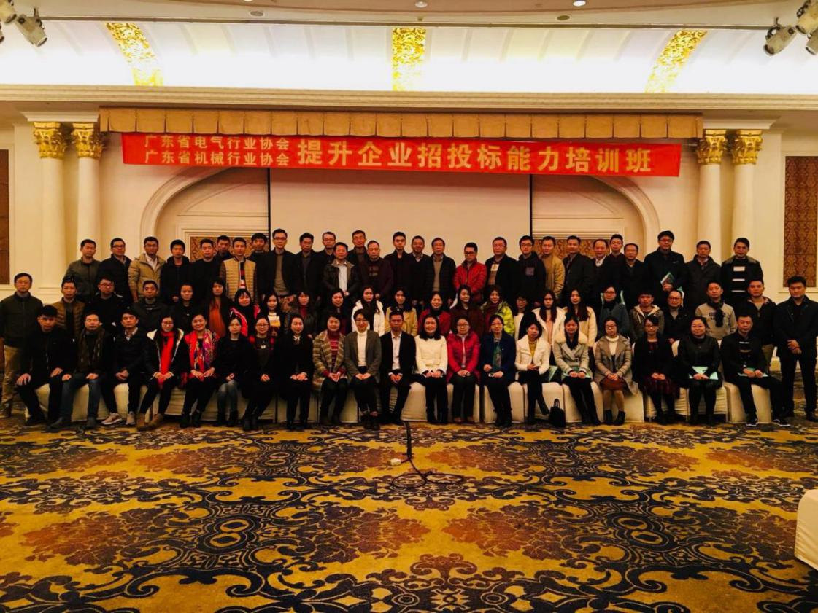

附件3
交通指引
活动地点：广州市南沙区企业和企业家联合会（广州市南沙区番中公路25号半山广场A2一楼117-119号[区政府北侧]）
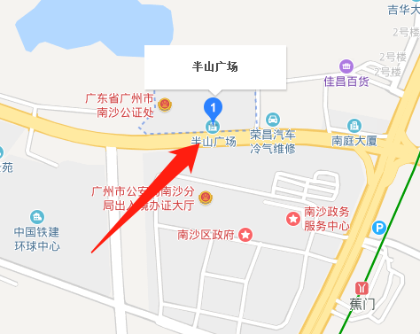
公交线路：乘公交车南沙34路、番143路到蕉门村下车，步行100米左右至半山广场；或乘坐地铁4号线到蕉门地铁站下车，步行500米左右至半山广场。
自驾路线：自行驾车至半山广场（导航直接搜索“南沙区企业和企业家联合会”）。

